人机交互实验课作业 3

独立实验 黎贤栗 202300130069
案例一（优秀）：支付宝「付款码」
1. 这个功能让用户做什么
支付宝「付款码」是一个供线下收银台「被扫」的支付凭证界面。用户在线下门店结账时打开它，收银员用扫码枪读取屏幕上的一维码或二维码，随即完成扣款。它的整体用途是：把「为一次线下小额支付完成身份与账户授权」这件事，压缩成「打开一个界面并把屏幕递给对方」这一个动作。它服务的是收银台前那种嘈杂、排队、手持物品、随时可能被打断的高分心场景，因此这个界面的成功标准不是「信息丰富」，而是「在最短时间内被扫成功，并且不出错」。
2. 界面示意
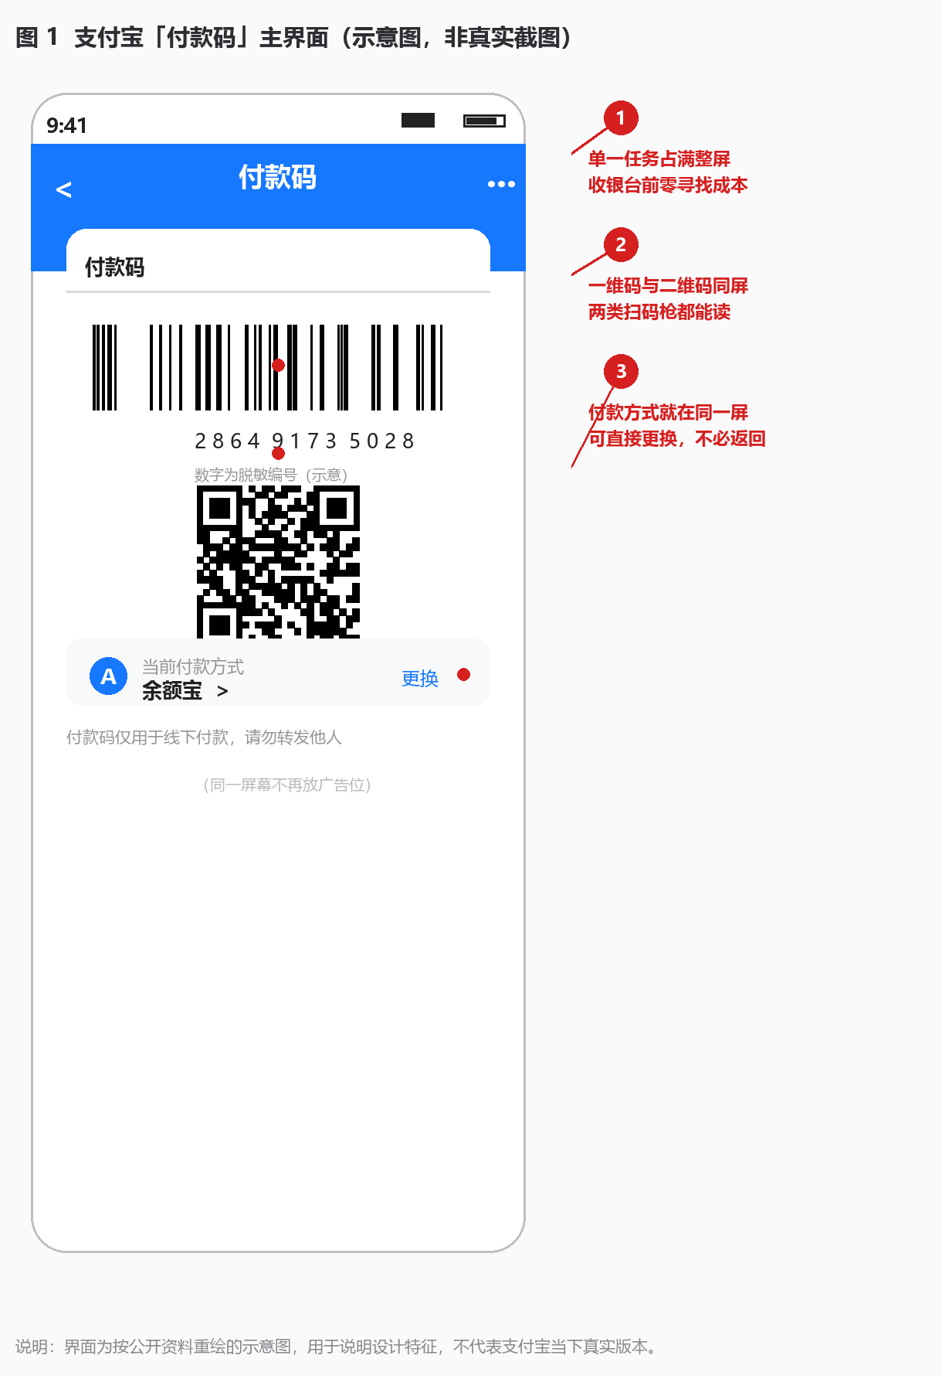
图 1 支付宝「付款码」主界面（按公开资料重绘的示意图，非真实截图）
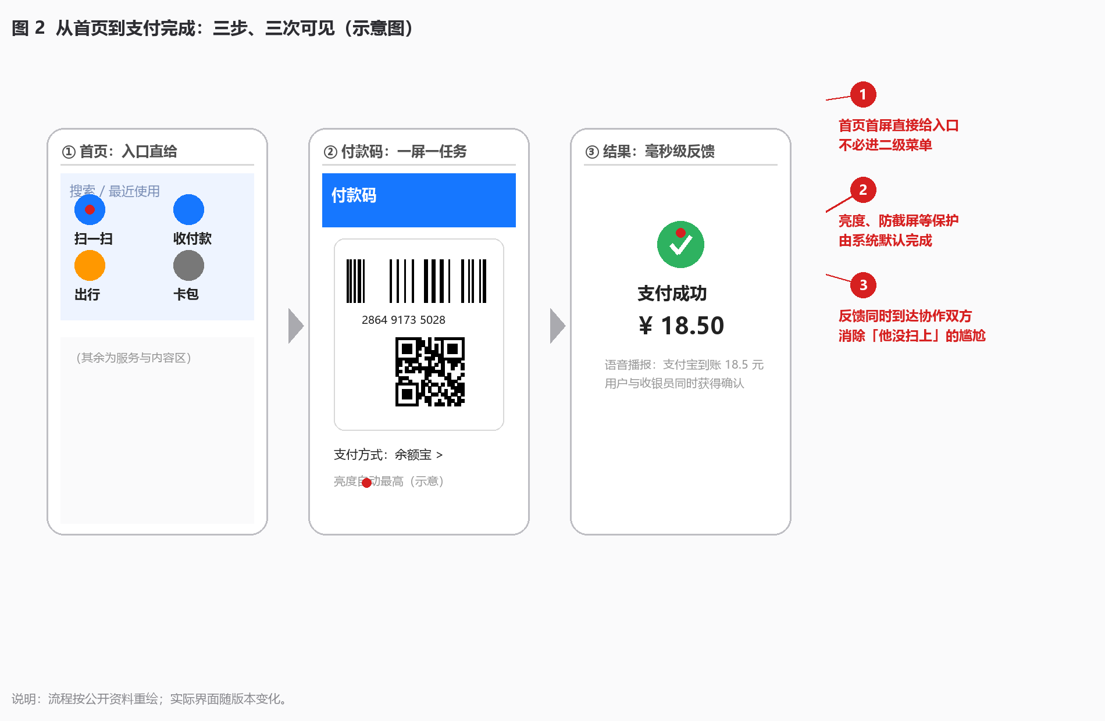
图 2 从首页到支付完成：三步、三次可见（示意图）
3. 它为什么是优秀设计：五条理由
• 理由一：单一任务占满整屏，把寻找成本压到零。 付款码界面把整屏只留给「码」这一件事：顶部只保留标题与返回，主体是码，码下面只跟着付款方式。对照 Norman 的设计原则，「可见性」在这里不是指把功能都摆出来，而是指把当前任务唯一需要的对象放到最大。更重要的是过程层面：从首页到码只有一次点击，且在首页首屏就有「收付款 / 扫一扫」入口，用户不需要在菜单树里做任何决策。收银台前是典型的「外部认知负荷必须最小」的场景——用户此时一只手可能拿着商品、身后有人排队、注意力被社会压力占据。把认知资源从「找功能」中释放出来，正是这个界面的核心贡献。
• 理由二：一维码与二维码同屏，为「不同扫码设备」提供了冗余通路。 线下收银设备的读码能力并不统一：老旧收银台多为激光一维码扫描枪，新设备多用影像式二维码读取。付款码把两种码同时放在一屏，等于让同一个界面覆盖两类硬件。用课堂上的话说，这不是「多放了一个元素」，而是减少了系统对用户环境的假设：用户不需要知道对面是什么设备，也不需要判断该出示哪一种。按 Norman 的映射与约束思路，界面把「选择哪种码」这一决策从用户身上移走，交给硬件自行匹配，从而取消了「试错—失败—再试」这一轮循环，也就取消了一次可能的排队卡顿。
• 理由三：支付方式在同一屏，系统状态自解释。 码的下方直接显示「当前付款方式」（例如余额宝、某张银行卡），并提供「更换」入口。这条信息同时承担两个作用：一是让用户在执行动作前确认「钱将从哪里扣」，降低了执行前的错误风险；二是让状态与操作在同一处，符合「状态可见」的启发式规则——用户不需要退出这个界面去账户设置里查证。从认知框架看，这缩短了评估鸿沟（Gulf of Evaluation）：如果选错了卡，用户可以在被扫之前就地修正，而不是在扣款后才发现并进入退款流程。把一个可能发生的错误从「事后处理」提前到「事前消除」，是这套布局最经济的地方。
• 理由四：即时反馈由用户与收银员共同获得，闭环在几秒内完成。 被扫成功后界面立刻给出成功状态与金额，支付宝同时发出语音播报，收银端的系统也会同步显示结果。这意味着执行鸿沟（Gulf of Execution）与评估鸿沟在极短时间内被一起关闭：用户的动作立刻生效，结果立刻可感知，而且感知的主体不止用户一个人。这一点在排队场景中特别关键——「到底扫上没有」是付款时最常见的社交尴尬来源，语音播报把确认工作从两个人的口头询问变成机器的事实宣告。按体验设计的视角，这个功能真正交付的不是「扣款成功」这个事实，而是「两个人都确信已经完成」这份确定感。
• 理由五：设计姿态是工具，因此界面愿意「不展示」自己。 与内容型界面不同，付款码屏没有信息流、没有推荐、没有广告位，也没有为了停留时长而设计的任何元素，甚至主动做了亮度提升、防截屏等保护性处理，并在界面上提示「仅用于线下付款，请勿转发他人」。用课堂上关于设计姿态的区分，这是一个把自己定义为工具、而非媒体的界面：它的目标是尽快让自己被用完、被关闭，而不是把用户留住。这种「愿意让用户少停留」的取向，恰恰是工具类界面的成熟标志，也解释了为什么它不需要任何视觉装饰来支撑——它的可信度来自可预期，而不是来自好看。
4. 小结
它把一个高压力、强打断、低耐心的场景，收敛成「一屏、一码、一次点击、两秒确认」；所有设计决策都在为「更快地结束这次交互」服务，而不是为「更久地占有注意力」服务。

案例二（糟糕）：博世 WAY32880TI 滚筒洗衣机控制面板
1. 这个功能让用户做什么
博世 WAY32880TI 是一台 8kg 高端滚筒洗衣机（HomeProfessional 系列，德国原装进口，售价约 11000 元）。用户通过机身上的金属拉丝控制面板选择洗涤程序、调节温度与转速、开启 i-DOS 自动投放洗涤剂，然后按启动键开始洗涤。它的整体用途是：让用户根据衣物材质选择合适的洗涤方案，并在几分钟内把衣服放进机器后启动。然而这台高端机型的控制面板在信息架构、图标可理解性、反馈、参数表达和错误提示五个方面都留下了明显的可用性问题，本报告聚焦这台机器本身的五个具体设计缺陷。
2. 界面示意
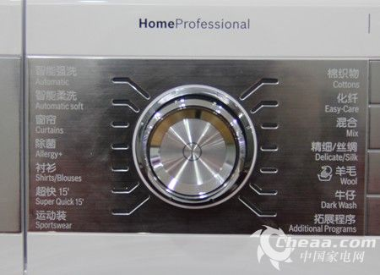
图 3 旋钮左右两列共 19 个程序标签（博世 WAY32880TI 实拍）
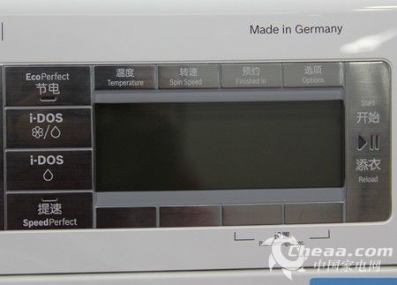
图 4 左侧 i-DOS 区域的花朵/水滴抽象小图标
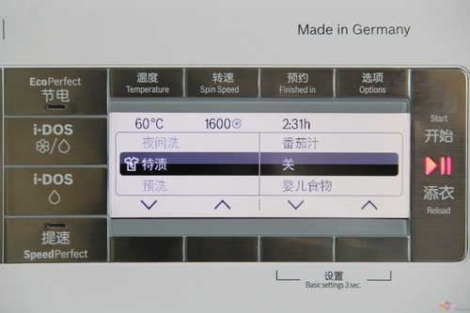
图 5 显示屏上方一排平面触摸按键：温度/转速/预约/选项
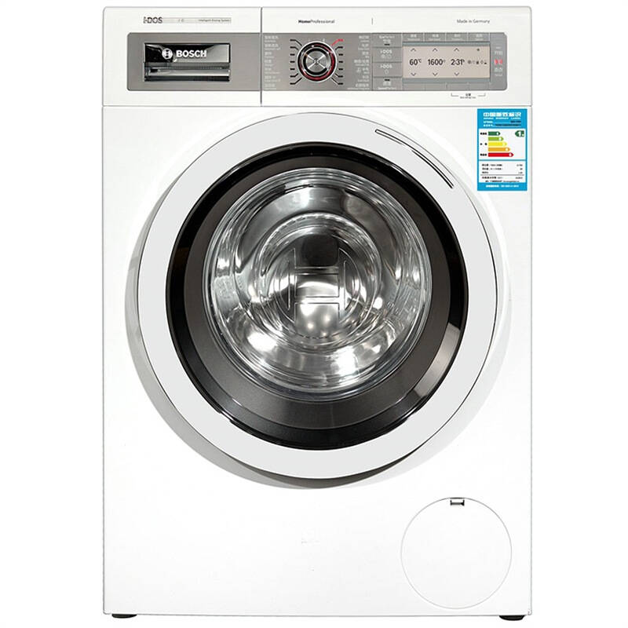
图 6 LED 屏直接显示 60°C、1600 转等工程参数
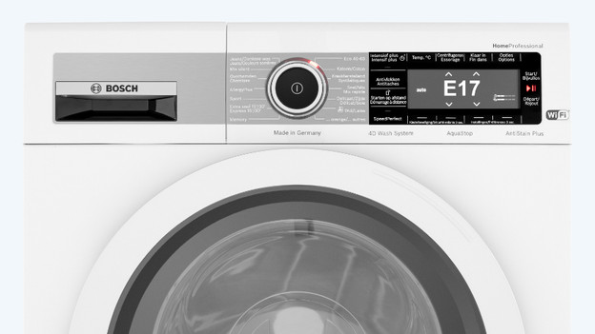
图 7 同系列故障时只显示 E17 错误代码，无文字解释
3. 它为什么是糟糕设计：五条理由，附推测与重新设计
• 问题一：程序模式过载——旋钮周围 19 个程序，用户陷入选择瘫痪。 旋钮左右两列密密麻麻排了 19 个中英文程序：智能强洗、智能柔洗、窗帘、除菌、衬衫、超快 15'、运动装、棉织物、化纤、混合、精细/丝绸、羊毛、牛仔、拓展程序等。心理学研究表明，当选项超过 7±2 个时，用户的决策满意度反而下降，最终会放弃思考、随便选一个。这违反了 Miller 的认知负荷原则和渐进式披露（Progressive Disclosure）——高频选项应该前置、低频选项应该折叠，而不是把所有能想到的衣物材质都做成一个独立程序。实际用户调研中，绝大多数这台机器的拥有者一辈子只用「棉织物」和「超快 15'」两个程序，剩下 17 个从未被触碰。
推测：为什么会设计成这样。19 种程序是一个可以印在海报上的营销卖点（「19 种专业洗涤程序」），功能堆砌比功能精简更容易被市场部门接受；成本上，一圈印刷标签加一个旋钮是最便宜的方案，不需要彩色屏幕、不需要软件维护。用户研究缺位——设计师默认买 11000 元高端洗衣机的用户会愿意研究面板。
重新设计：主界面只留 3 个高频程序（日常洗/快洗 15'/大件），做成大图标；次级程序折叠进一个「更多」按钮，用屏幕上的图文列表选择，而不是把 19 个标签全印在面板上。
• 问题二：神秘图标——i-DOS 区域的花朵/水滴小符号含义不明。 左侧 i-DOS 自动投放区域有花朵和水滴两个抽象小图标，分别代表洗涤剂类型，但没有任何文字解释哪个格子放洗衣液、哪个放柔顺剂；「羊毛」程序旁还有一个手放盆里的小符号，「精细/丝绸」是丝巾符号。Norman 在《设计心理学》中专门批判过这类「神秘图标」：图标的本意是降低语言门槛，结果变成了猜谜游戏。这违反了「识别优于回忆」（Recognition rather than Recall）——用户不应该靠记忆或翻说明书才能知道按钮是干嘛的。
推测：为什么会设计成这样。欧洲家电行业的图标没有统一标准，同一个小符号在 A 品牌代表漂洗、在 B 品牌代表夜间洗；设计师为了「国际化」放弃了文字标签，以为图标可以跨语言通用，实际上只是把语言障碍换成了符号障碍。
重新设计：所有图标旁边必须配中文文字标签，例如「花朵图标＝洗衣液」「水滴图标＝柔顺剂」；或者干脆在洗涤剂抽屉上直接印中文，面板上只留程序名。
• 问题三：特渍选项细到荒谬——「番茄汁」「婴儿食物」让用户不知道怎么选。 LED 屏上「特渍」程序的子选项直接列着：夜间洗、番茄汁、预洗、婴儿食物。用户看到「番茄汁」会立刻困惑：我衣服上的油渍算番茄汁吗？酱油污渍属于哪一类？红酒在哪个选项里？把污渍类型做到这种粒度，反而让用户失去了选择的锚点——他们不知道自己衣服上的污渍该归到「番茄汁」还是「婴儿食物」，最后只能随便选一个或者放弃。这是 Feature Overload 的延伸：不是程序数量多，而是子选项细到失去了实用性。违反了 Miller 的认知负荷原则——选项超过用户能分辨的粒度后，细化反而增加决策成本。
推测：为什么会设计成这样。博世在德国市场的营销卖点是「专业洗涤」，针对每种污渍设计一个程序听起来很高级；但工程师在实验室里能精确区分番茄汁和红酒，普通用户在厨房根本分不清自己衣服上的污渍属于哪一类。
重新设计：把「番茄汁/婴儿食物」这种细粒度选项合并成「顽固污渍」和「日常污渍」两档，让用户按污渍程度选，而不是按污渍种类猜；或者直接让机器自动识别污渍程度，不需要用户选。
• 问题四：参数过度专业化——1600 转、60°C 等工程语言直接暴露给用户。 LED 屏上直接印着「60°C」「1600」（转速 1600 转/分），温度档还分 95°C/60/40/30/Cold，转速档分 1400/800/400/No Spin/Rinse Hold。普通用户根本不知道 1600 转和 800 转有什么区别，也不知道 60°C 对衣服意味着什么。用户的真实需求是「把衣服洗干净、烘得干」，不是「调节机械参数」。这违反了 Nielsen 第 2 条「系统与现实世界匹配」——系统应该用用户的语言说话，而不是用工程术语。
推测：为什么会设计成这样。工程师文化主导了面板设计：转速和温度是产品规格表上的卖点，直接印在面板上显得「专业」；但没有把工程参数翻译成用户语言（例如「强脱水＝衣服更干」「温水洗＝去油渍」）。
重新设计：把参数翻译成用户能理解的话：「1600 转」改成「强脱水（衣服更干，适合厚外套）」；「60°C」改成「温水洗（去油渍，适合日常衣物）」；高级参数收进二级菜单。
• 问题五：错误代码黑盒——故障时只显示 E17，不解释怎么办。 故障时 LED 屏只显示「E17」三个字符（进水异常），旁边一个三角形警告，但面板上不解释哪里坏了、为什么、怎么办。用户必须翻说明书或打售后电话。这违反了 Nielsen 第 10 条「帮助文档与恢复」——错误提示应该回答三个问题：哪里错了？为什么？怎么办？E17 只回答了「有错」，剩下两个全靠用户自己查。更糟的是，看到错误代码的用户往往直接断电重启，问题没解决还把门锁上了。
推测：为什么会设计成这样。错误代码是工程师的调试语言，维修人员一看 E17 就知道是进水阀问题；但面板设计时没有考虑普通用户的视角，把给维修人员看的代码直接暴露给了最终用户。
重新设计：错误提示直接用中文说人话：「进水异常——请检查水龙头是否打开、进水管是否弯折」；并在屏幕下方给出「重试」和「查看详情」两个按钮，让用户能就地解决而不是打售后。

